LOIKK A - darījumi ar nekustamo īpašumu - www.loikka.lv
; Birojs Rīgā: Krāslavas iela 12-1,
; tel.: +371 67205216, mob. tel.: +371 29718568, e-pasts: info@loikka.lv

Izīrē dzīvokli jaunā mājā, Jūrmala, Dubulti, Meierovica Zigfrīda pr. 11 1 корпус 3 квартира (ID: 1927)
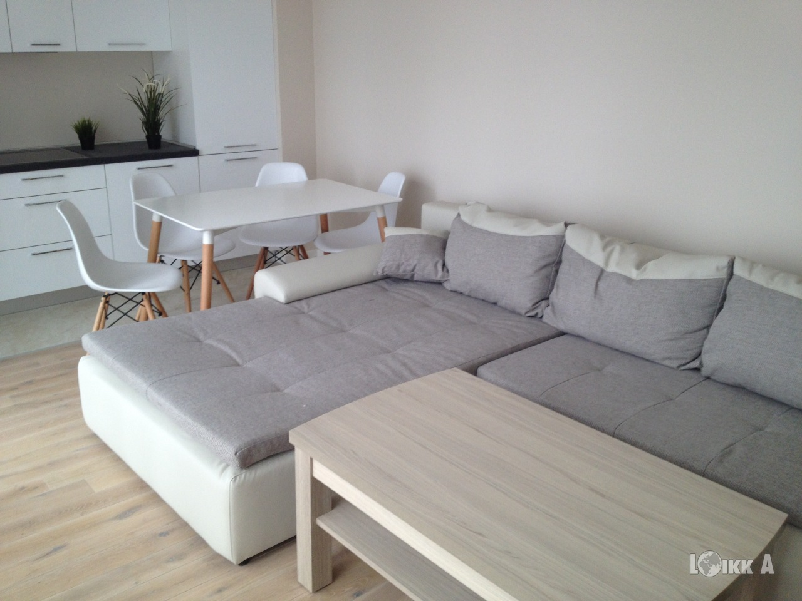
ID: | 1927
Darījums: | Izīrē dzīvokli jaunā mājā
 | Jaunais projekts
Tips: | Dzīvokļi
Cena: | 1 100 EUR / mēn., + komunālie maksājumi + PVN
Cena par m2: | 13 EUR / m2
Vieta: | Jūrmala, Dubulti, Meierovica Zigfrīda pr. 11 1 корпус 3 квартира
Platība: | 82 m2
Mājas sērija: | Specprojekts
Ēkas stāvoklis: | Ļoti labs
Iekšējās apdares stāvoklis: | Ļoti labs
Ērtības: | Visas
Guļamistabu skaits: | 2
Vannasistabu skaits: | 2
Stāvs: | 2
Stāvu skaits: | 2

Kontaktinformācija:
SIA Loikk A, Liene Eglīte, Tālr.: +371 29718568, E-pasts: info@loikka.lv, Skype: loikka.marketing

